CJ MML 093232/21

STATUTÁRNÍ MĚSTO LIBEREC

Odbor majetkové správy

Obec Liberec zveřejňuje podle ustanovení § 39 odst. 1 zákona č. 128/2000 Sb., o obcích, ve znění pozdějších předpisů, záměr změny rozsahu Smlouvy, jejímž předmětem je pronájem veřejného prostranství k umístění reklamních nosičů (č. 202452 a č. 202453) na pozemku p. č. 1436, k. ú. Rochlice u Liberce a reklamního nosiče na p. č. 2492, k. ú. Liberec a to včetně přílohy č. I, která je nedílnou součástí této smlouvy.

Zveřejněno: 30. 04. 2021 – 18. 5. 2021

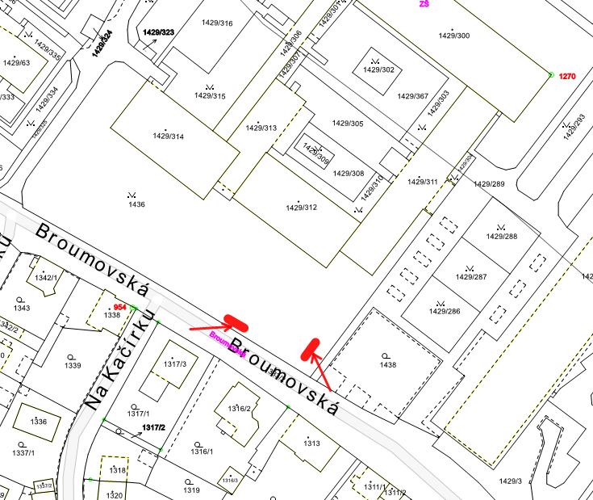

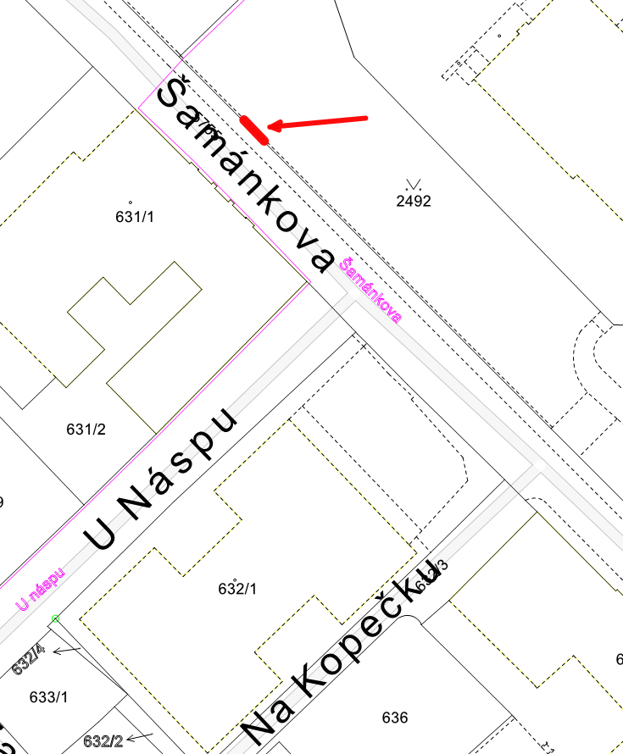

Ivana Roncová
vedoucí oddělení
majetkové evidence a dispozic
(O. Bošek, tel. 485 243 291)

